**Мишка**  
Уронили мишку на пол,  
Оторвали мишке лапу.  
Все равно его не брошу -   
Потому что он хороший.

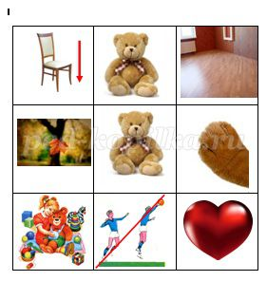

**Зайка**   
Зайку бросила хозяйка -   
Под дождем остался зайка.  
Со скамейки слезть не мог,  
Весь до ниточки промок.

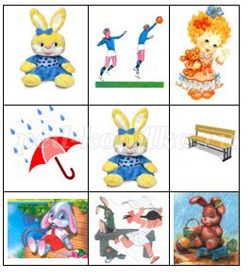

**Мячик**  
Наша Таня громко плачет:  
Уронила в речку мячик.  
- Тише, Танечка, не плачь:  
Не утонет в речке мяч.

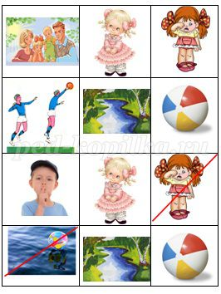

**Лошадка**  
Я люблю свою лошадку,  
Причешу ей шерстку гладко,  
Гребешком приглажу хвостик  
И верхом поеду в гости.

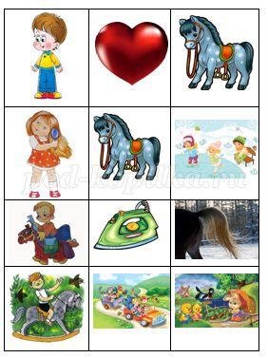

**Слон**  
Спать пора! Уснул бычок,  
Лег в кроватку на бочок.  
Сонный мишка лег в кровать,  
Только слон не хочет спать.  
Головой кивает слон,  
Он слонихе шлет поклон.

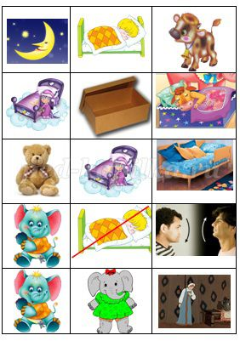

**Козленок**  
У меня живет козленок,  
я сама его пасу.  
Я козленка в сад зеленый  
Рано утром отнесу.  
Он заблудится в саду -   
Я в траве его найду.

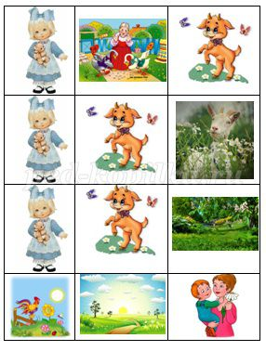

**КОРАБЛИК**

**Матросская шапка, веревка в руке.**

**Тяну я кораблик по быстрой реке.**

**И скачут лягушки за мной по пятам**

**И просят меня: «Прокати, капитан!»**

